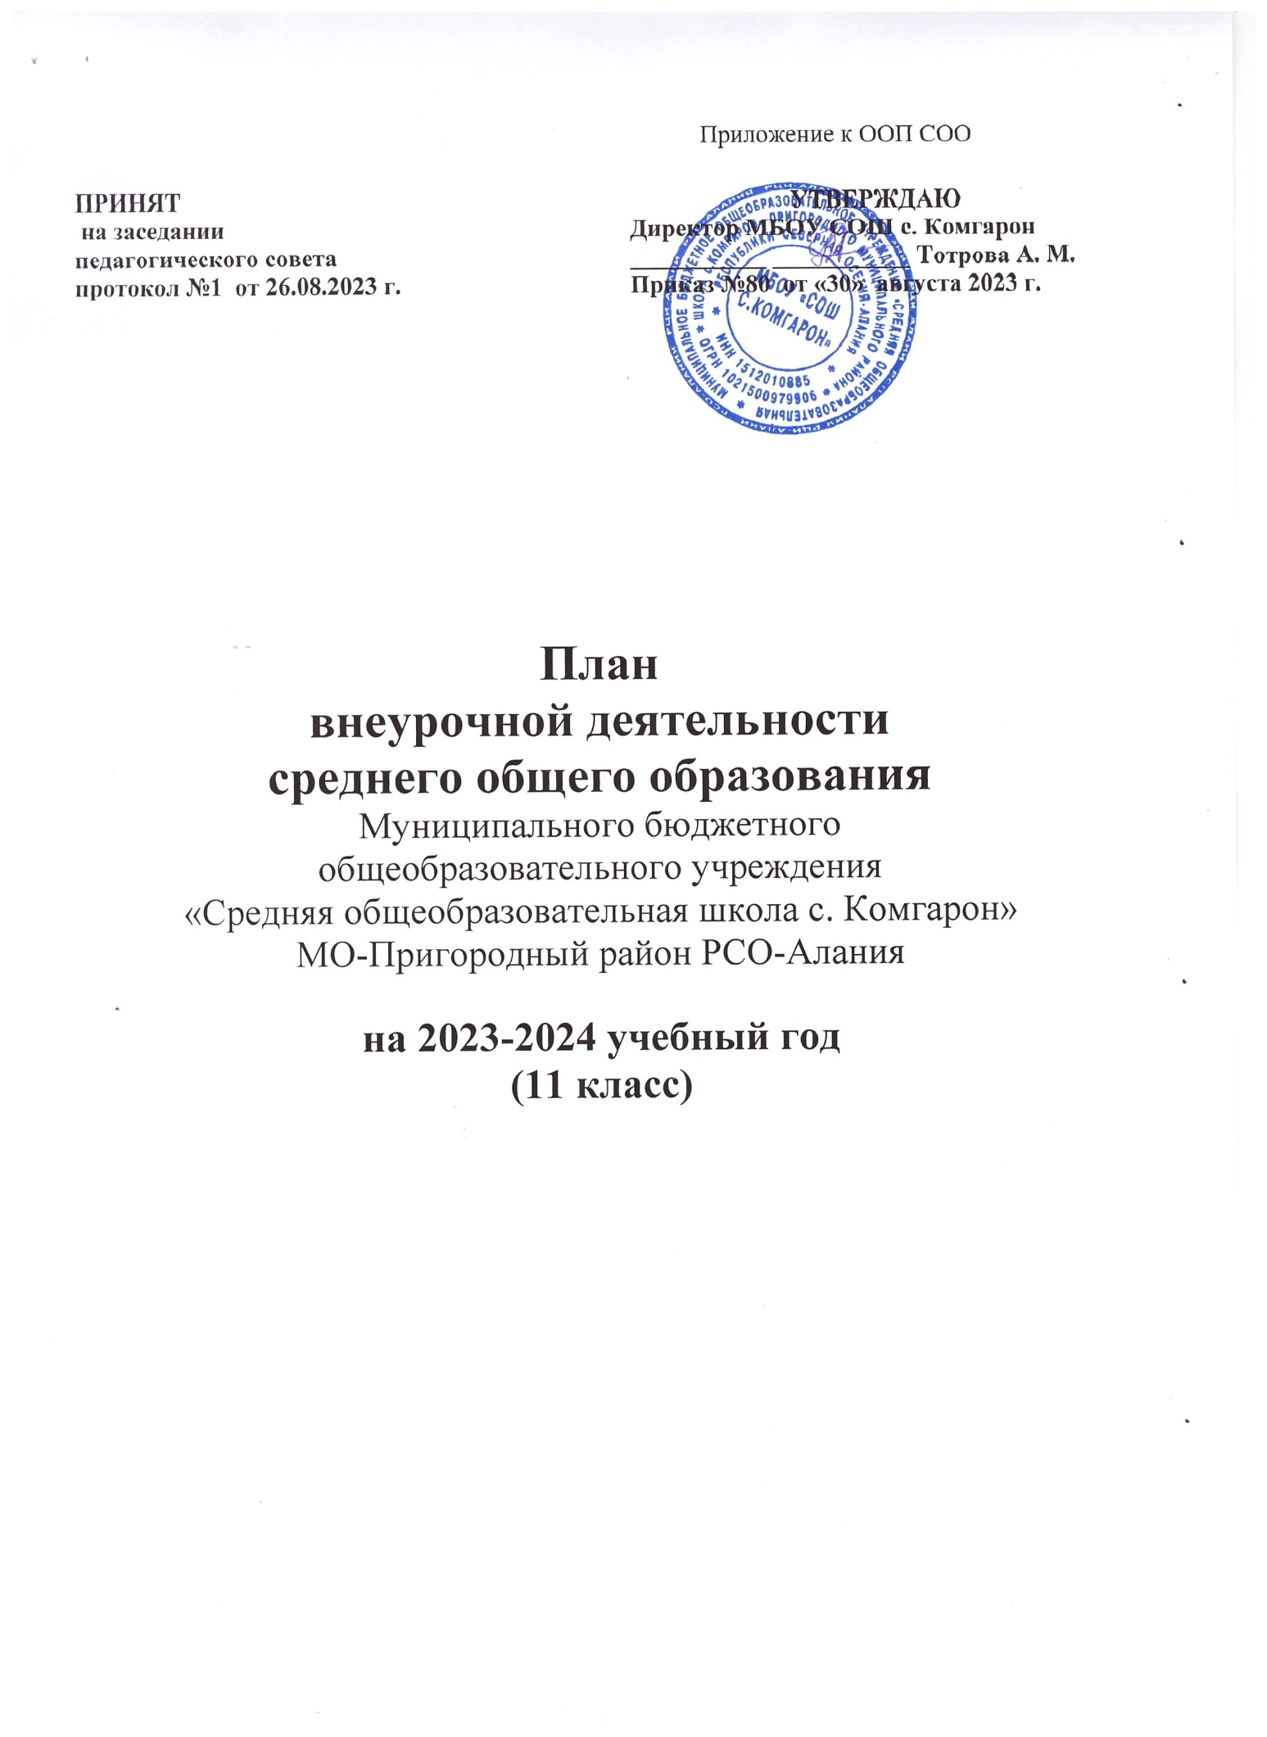
Пояснительная записка

к плану внеурочной деятельности 10 - 11 классов
МБОУ СОШ с. Комгарон на 2023 – 2024 учебный год

План внеурочной деятельности является частью организационного раздела основной образовательной программы среднего общего образования и включает:
- план организации деятельности ученических сообществ (групп старшеклассников), в том числе ученических классов, разновозрастных объединений по интересам, клубов; юношеских общественных объединений, организаций (в том числе и в рамках «Российского движения школьников»);
- план реализации курсов внеурочной деятельности по выбору обучающихся (предметные кружки, факультативы, ученические научные общества, школьные олимпиады по предметам программы средней школы);
- план воспитательных мероприятий.
Согласно ФГОС СОО через внеурочную деятельность организацией, осуществляющей образовательную деятельность, реализуется основная образовательная программа. В соответствии с планом внеурочной деятельности создаются условия для получения образования всеми обучающимися, в том числе одаренными детьми, детьми с ограниченными возможностями здоровья и инвалидами.

Цель внеурочной деятельности:
Создание условий для достижения учащимися необходимого для жизни в обществе социального опыта и формирования принимаемой обществом системы ценностей, создание условий для многогранного развития и социализации каждого учащегося в свободное от учебы время. Создание воспитывающей среды, обеспечивающей активизацию социальных, интеллектуальных интересов учащихся в свободное время, развитие здоровой, творчески растущей личности, со сформированной гражданской ответственностью и правовым самосознанием, подготовленной к жизнедеятельности в новых условиях, способной на социально значимую практическую деятельность, реализацию добровольческих инициатив.

Задачи внеурочной деятельности:
- Организация общественно полезной и досуговой деятельности учащихся совместно с общественными организациями, учреждениями дополнительного образования, семьями учащихся.
- Включение учащихся в разностороннюю деятельность.
- Формирование навыков позитивного коммуникативного общения.
- Развитие навыков организации и осуществления сотрудничества с педагогами, сверстниками, родителями, старшими детьми в решении общих проблем.
- Воспитание трудолюбия, способности к преодолению трудностей, целеустремлённости и настойчивости в достижении результата.
- Развитие позитивного отношения к базовым общественным ценностям (человек, семья, Отечество, природа, мир, знания, труд, культура) – для формирования здорового образа жизни.
- Создание условий для эффективной реализации основных целевых образовательных программ, реализуемых во внеурочное время.
- Совершенствование системы мониторинга эффективности воспитательной работы в школе.
- Углубление содержания, форм и методов занятости учащихся в свободное от учебы время.
- Организация информационной поддержки учащихся.

Содержание плана внеурочной деятельности
Количество часов, выделяемых на внеурочную деятельность, за два года обучения на этапе средней школы составляет 476 часов. Величина недельной образовательной нагрузки, реализуемой через внеурочную деятельность, составляет 7 часов.
Часть плана внеурочной деятельности обеспечивает организацию жизни ученических сообществ, участие обучающихся в делах классного ученического коллектива и в общих коллективных делах школы по направлениям развития личности: спортивно-оздоровительное, духовно- нравственное, социальное, интеллектуальное, общекультурное.
Работа в рамках внеурочной деятельности предусматривает также организацию занятий по общефизической подготовке, по учебным предметам в соответствии с запросами обучающихся и школы.
Для недопущения перегрузки обучающихся допускается перенос образовательной нагрузки, реализуемой через внеурочную деятельность, на периоды каникул. Внеурочная деятельность в каникулярное время может реализовываться в рамках тематических образовательных программ (лагерь с дневным пребыванием на базе общеобразовательной организации, в туристических походах, поездках и т.д.).
Реализация плана внеурочной деятельности предусматривает в течение года неравномерное распределение нагрузки. Так, при подготовке коллективных дел (в рамках инициативы ученических сообществ) и воспитательных мероприятий за 1–2 недели используется значительно больший объем времени, чем в иные периоды (между образовательными событиями).
В зависимости от задач на каждом этапе реализации образовательной программы количество часов, отводимых на внеурочную деятельность, может изменяться.

Организация жизни ученических сообществ является важной составляющей внеурочной деятельности, направлена на формирование у обучающихся российской гражданской идентичности и таких компетенций, как:
- компетенция конструктивного, успешного и ответственного поведения в обществе с учетом правовых норм, установленных российским законодательством;
- социальная самоидентификация обучающихся посредством личностно значимой и общественно приемлемой деятельности, приобретение знаний о социальных ролях человека;
- компетенция в сфере общественной самоорганизации, участия в общественно значимой совместной деятельности.
Организация жизни ученических сообществ происходит:
- в рамках внеурочной деятельности в ученическом классе, общешкольной внеурочной деятельности, в сфере школьного ученического самоуправления, участия в детско-юношеских общественных объединениях, созданных в школе и за ее пределами;
- через приобщение обучающихся к общественной деятельности и школьным традициям, участие обучающихся в деятельности производственных, творческих объединений, благотворительных организаций.
Организация жизни ученических сообществ может осуществляться в рамках трех форматов:
- волонтерский отряд «Твори добро»;
- волонтерский отряд «SMART»;
- годовой цикл коллективной классной деятельности по Программе классного руководителя;
- годовой цикл коллективной деятельности по Плану воспитательной работы школы.

Воспитательные мероприятия нацелены на формирование мотивов и ценностей обучающегося в таких сферах, как:
- отношение обучающихся к себе, к своему здоровью, к познанию себя, самоопределению и самосовершенствованию (включает подготовку к непрерывному образованию в рамках осуществления жизненных планов);

- отношение обучающихся к России как к Родине (Отечеству) (включает подготовку к патриотическому служению);
- отношения обучающихся с окружающими людьми (включает подготовку к общению со сверстниками, старшими и младшими);
- отношение обучающихся к семье и родителям (включает подготовку личности к семейной жизни);
- отношение обучающихся к закону, государству и к гражданскому обществу (включает подготовку личности к общественной жизни);
- отношение обучающихся к окружающему миру, к живой природе, художественной культуре (включает формирование у обучающихся научного мировоззрения);
- трудовые и социально-экономические отношения (включает подготовку личности к трудовой деятельности).
План воспитательных мероприятий разрабатывается педагогическим коллективом школы при участии родительской общественности. При подготовке и проведении воспитательных мероприятий предусматривается вовлечение в активную деятельность максимально большего числа обучающихся.

В период осенних и весенних каникул с учащимися 10, 11 классов организуются поездки в организации профессионального и высшего образования для уточнения индивидуальных планов обучающихся в сфере продолжения образования.

Координирующую роль выполняет классный руководитель, который в соответствии со своими функциями и задачами:
- взаимодействует с педагогическими работниками и родителями (законными представителями) общеобразовательного учреждения с целью получения информации о направлениях и еженедельной временной нагрузке обучающихся в школьных объединениях;
- организует в классе образовательный процесс, оптимальный для развития положительного потенциала личности обучающихся в рамках деятельности общешкольного коллектива;
- организует знакомство родителей (законных представителей) с возможностями образовательного учреждения по организации внеурочной деятельности обучающихся.

Материально-техническое обеспечение
Для реализации внеурочной деятельности в рамках ФГОС в школе имеются необходимые условия: кабинеты, оборудованные компьютерной техникой, проекторами, интерактивной доской.

Прогнозируемые результаты:
социальный заказ на выпускника школы складывается из следующих компонентов:
- готовность к производительному труду;
- готовность к дальнейшему образованию;
- сформированность общей культуры;
- сформированность потребностей и умений творческой деятельности;
- сформированность педагогических умений, необходимых и в семейной, и в социальной жизни;
- сохранение здоровья, т.е. оптимального развития каждого ребёнка на основе педагогической поддержки его индивидуальности в условиях специально организованной деятельности.

Планируемые личностные результаты
Самоопределение:
- готовность и способность обучающихся к саморазвитию;
- готовность и способность к профессиональному самоопределению;
- внутренняя позиция школьника на основе положительного отношения к школе;
- самостоятельность и личная ответственность за свои поступки, установка на здоровый образ жизни.
Экологическая культура:
- ценностное отношение к природе, готовность следовать нормам природосообразности;
- гражданская идентичность в форме осознания «Я» как гражданина России, чувства сопричастности и гордости за свою Родину, народ и историю;
- осознание ответственности человека за общее благополучие;
- осознание своей этнической принадлежности;
- гуманистическое сознание;
- социальная компетентность как готовность к решению моральных дилемм, устойчивое
следование в поведении социальных норм;
- навыки адаптации в динамично изменяющемся мире.
Смыслообразование:
- мотивация любой деятельности (социальная, учебно-познавательная, внешняя);
- самооценка на основе критериев успешности этой деятельности;
- целостный, социально-ориентированный взгляд на мир в единстве и разнообразии природы, народов, культур и религий;
- эмпатия как понимание чувств других людей и сопереживание им.
Нравственно-этическая ориентация:
- уважительное отношение к иному мнению, истории, культуре других народов;
- навыки сотрудничества в разных ситуациях, умение не создавать конфликты и находить выходы из спорных ситуаций;
- эстетические потребности, ценности и чувства;
- этические чувства, прежде всего, доброжелательность и эмоционально-нравственная отзывчивость;
- гуманистические и демократические ценности многонационального российского общества.

Промежуточная аттестация внеурочной деятельности осуществляется без оценивания учащихся по пятибалльной шкале.

Программы внеурочной деятельности реализуются педагогами школы Место проведения занятий – МБОУ СОШ с. Комгарон.

Духовно – нравственное направление реализуется через классные часы «Разговор о важном».
Главной целью классных часов «Разговор о важном» является развитие ценностного отношения школьников к своей родине - России, населяющим ее людям, ее уникальной истории, богатой природе и великой культуре. Классные часы направлены на формирование соответствующей внутренней позиции личности школьника, необходимой ему для конструктивного и ответственного поведения в обществе. Основные темы классных часов будут связаны с важнейшими аспектами жизни человека в современной России: знанием родной истории и пониманием сложностей современного мира, техническим прогрессом и сохранением природы и, ориентацией в мировой художественной культуре и повседневной культуре поведения, доброжелательным отношением к окружающим и ответственным отношением к собственным поступкам. События, люди, их деяния и идеи – все это может стать предметом бесед классных руководителей со своими классами.
Воспитание – это процесс принятия человеком важных правил и идей (ценностей), которые определяют поведение человека в обществе на разных ступенях его развития. В педагогическом смысле воспитание – процесс не стихийный, а целенаправленный, осознаваемый и педагогом, и учащимися. Следовательно, воспитательная цель – развитие определѐнных человеческих качеств личности, отражающих своеобразный нравственный портрет школьника.

Спортивно – оздоровительное направление реализуется через секцию «Подготовка к сдаче норм ГТО».

Цель секции «Подготовка к сдаче норм ГТО»: формирование гармонически развитой, активной личности, сочетающей в себе духовное богатство, моральную чистоту и физическое совершенство.
Задачи: -расширение представления детей о физической подготовке,
-формирование навыков здорового образа жизни;
-развитие физических качеств личности – быстроты, ловкости, выносливости, подвижности;

Общекультурное направление реализуется через занятия кружка «Традиции и культура осетин»
Цель курса:
Задачи: знакомство с различными источниками информации, как традиционными, так и нетрадиционными, освоение рациональных приемов и способов самостоятельного ведения поиска информации в соответствии с возникающими в ходе обучения задачами, изучение и практическое использование технологии подготовки и оформления результатов самостоятельной учебной и научно-исследовательской работы (подготовка сочинений, рефератов, докладов, обзоров).

Общеинтеллектуальное направление реализуется через курсы «Основы функциональной грамотности»
Цель курса: Развитие естественнонаучной грамотности учащихся. Формирование умения актуализировать знания, использовать их для принятия решения. Развитие навыков использования естественнонаучных знаний для решения реальных жизненных задач.
Социальное направление реализуется через кружок «Я в мире профессий», «Россия-мои горизонты».
Цель курса: актуализация процесса профессионального самоопределения учащихся за счет специальной организации их деятельности, включающей получение знаний о себе, о мире профессий.

Задачи для школьников: овладеть навыками и приемами всестороннего анализа ситуаций из сферы профессиональной деятельности; отработать умение востребовать дополнительную информацию, необходимую для уточнения исходной ситуации; приобрести навыки применения теоретических знаний для решения практических проблем; развить навыки принятия решений в ситуации неопределенности; приобрести навыки ясного и точного изложения собственной точки зрения в устной или письменной форме; выработать умение осуществлять презентацию, то есть убедительно преподносить, обосновывать и защищать свою точку зрения; отработать навыки конструктивного критического оценивания точки зрения других; научить самостоятельно принимать решения на основе группового анализа ситуации.

План внеурочной деятельности
10-11 классов МБОУ СОШ с. Комгарон
2023– 2024 учебный год

Направления | Формы  внеурочной  деятельности | 10 класс  2022-2023 уч. год | 11класс  2023-2024 уч. год | Всего
1.Духовно-нравственное направление

«Разговоры о важном» | Классный час | 1 (34) | 1(34) | 2(68)
2.Физкультурно-спортивное и оздоровительное направление
Подготовка к сдаче норм ГТО | Спортивная деятельность | 1 (34) | 1(34) | 2(68)
3.Социальное направление
«Я в мире профессий»,  «Россия-мои горизонты» | Курс | 1 (34) | 1 (34) | 2 (68)
4. Общеинтеллектуальное направление
Реализация развивающего курса «Основы функциональной грамотности» | Развивающий  курс | 1 (34) | 1(34) | 2(68)
5. Общекультурное направление
Культура и традиции осетин | Кружок | 1 (34) | 1(34) | 2(68)
Итого |  | 5 | 5
ИТОГО СОО |  | 238 | 238 | 476

